高温熱電対用セラミック製耐熱カバー

2017年5月 クリンゲンバーグ
WIKA より最高級の安全性と長い耐用年数の2つを兼ね備えた新型のTC84高温熱電対が登場しました。弾力性は2段階安全チャンバー内のセラミック保護チューブに基づいています。この測定機器はまたATEXとITCEｘ認証に適合しています。

典型的なTC84用アプリケーションは温度1700℃、圧力65barまで対応しているプロセストランスミッター付気化反応炉です。または硫酸塩リカバリユニットです。測定器の特許デザインでは、レアメタル熱電対は2つの保護チューブ - セラミック製の外部管と効果的に熱電対の汚染を遅らせる単結晶サファイアガラス製内部管 を通して有害なプロセス作用より遮断されています。機能停止時には、安全チャンバーの2重シーリングシステムが毒性媒体より退避させます。

この熱電対の構成は経済的でもあります。TC84は過荷重による破損の際は溶接部の交換で修復することができます : よって機器全体を丸ごと新品で購入する必要はありません。サファイア保護管はまた高額な不活性ガス - 例えば熱電対の保護に用いられる の洗浄をする必要性を除外します。

文字数 : 1244
キーワード : TC84

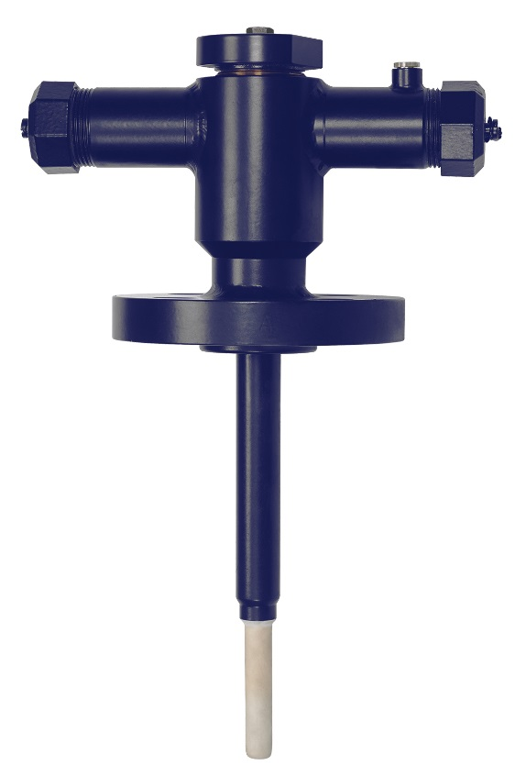

編集:
WIKA Alexander Wiegand SE & Co. KG
André Habel Nunes
Marketing Services
Alexander-Wiegand-Straße 30
63911 Klingenberg/Germany
Tel. +49 9372 132-8010
Fax +49 9372 132-8008010
andre.habel-nunes@wika.com
www.wika.com

WIKA プレスリリース09/2017

